TUGAS MEMBUAT PROGRAM UNTUK

MENAMPILKAN KODE ASCI

Nama : Farida Angguntina

NIM : L200150006

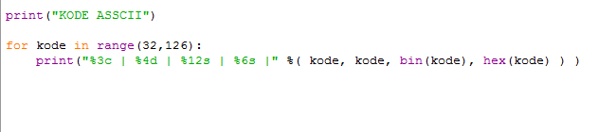

Syntak atau program untuk menampilkan kode ascii

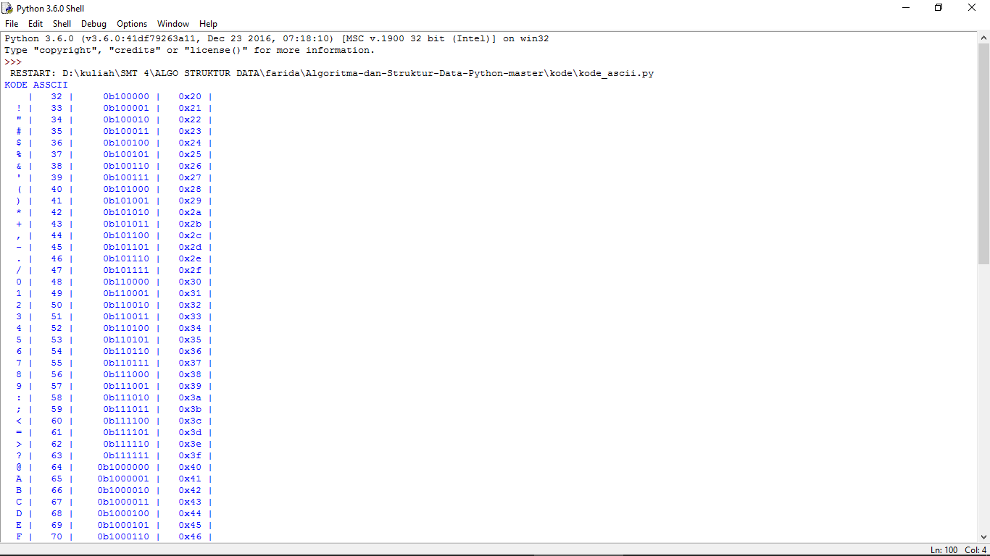



Hasil ouput dari program atau syntak sebelumnya.